**資**

**管**

**E**

**學**

**院**

內容：資料庫管理 期末報告書面報告

組別：第十組

組長：徐釧庭

成員：林倩、吳昱葶、吳新蓁、蘇育萱

**Idea發想**

大學的課程相當繁雜，而學生在上課前對於自己要修的課常常一無所知。所以希望建立一個系統，讓大家在選課前可以先了解一下課程內容，或是預習所選課程。

另一個原因則是因為大學常常遇到衝堂等問題，導致學生無法如願的修到自己想修的課。所以希望這個系統可以幫助遇到這些問題的同學，讓同學就算無法上課，也可以利用此系統在家自己學習到相似內容的課程。

再來則是大學比較不像中學時，補習班處處都有。高中生遇到不擅長的科目時，可以利用補習的方式加強弱勢科目。而大學生遇到不擅長的課程卻無法到補習班再聽一次課。所以希望這個系統整合了課程資源，幫助同學補強不擅長的課程。

**系統功能與目標**

本系統主要是提供東華資管系的課程學習資源，讓大家可以藉由此系統在課餘時間自主學習。一般來說，除了實作練習以外，課程基本上可以分為課本、筆記、講解三大部分。而藉由此系統，可以在家中查詢此三大部分的學習資源。除了可以查詢每個課程所需要的課本，亦可藉由此系統中蒐集到的網路文章作為課外補充的部分。而一堂課最需要的就是教師授課，因此本系統同時也提供了資管系各課程、領域的教學影片，讓學生可以在房間裡自主學習。

**ＰＤＭ設計說明**

“學生”那個Table是負責登入介面，“課堂”、 “網站”、 “網路影片”、 “書籍”，這些Table都會連結到“查詢結果”。 “查詢結果”這個Table是選取課程後顯示的結果。主要是想設計出易操作的查詢介面。

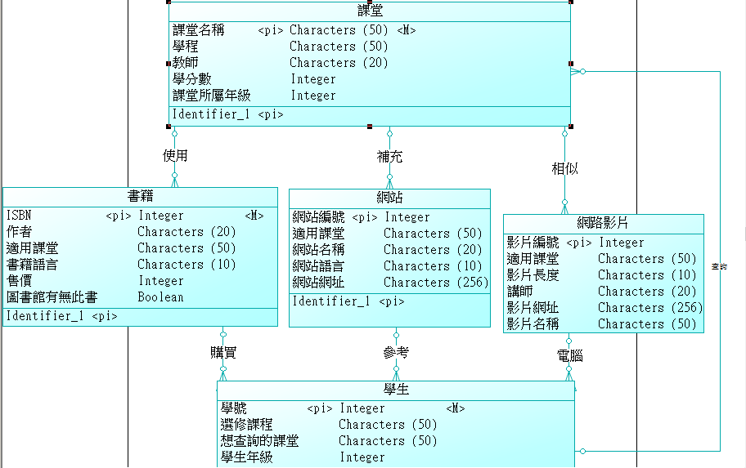**系統ＣＤＭ**

**系統ＰＤＭ**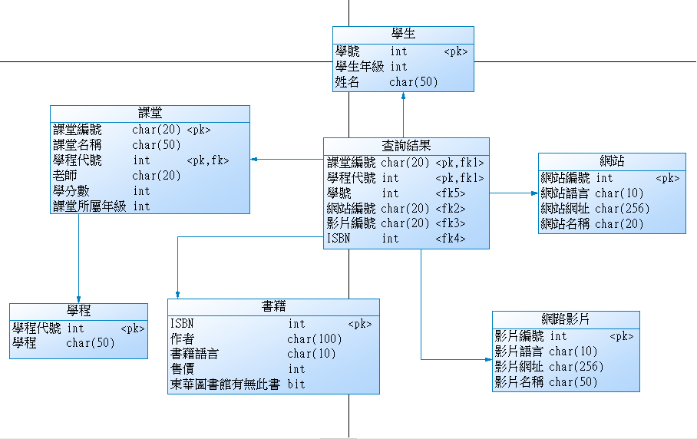

**使用步驟**

１.可以選擇註冊或是用學號登入

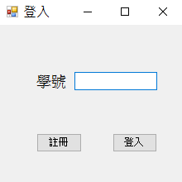

2.這是註冊的畫面

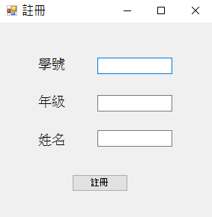

3.要輸入已經註冊過的學號，否則點選登入鈕不會有反應

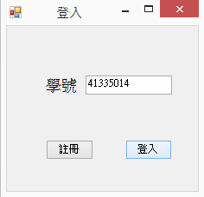

4.登入後要先點選“顯示所有課程”按鈕，否則課程欄會是空白

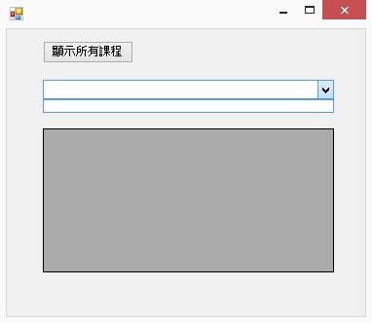

5. 選取課程後，相關資訊會直接顯示在下方的顯示框

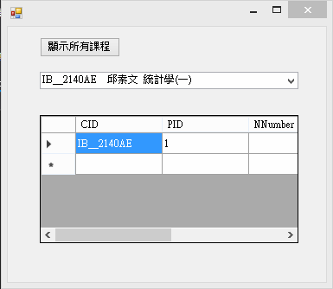

**分工表**

資料查詢蒐集:整組

PDM:徐釧庭、吳新蓁、蘇育萱、吳昱葶

資料庫:吳新蓁、吳昱葶

C#程式設計:蘇育萱

WORD、PPT:吳新蓁、蘇育萱、吳昱葶